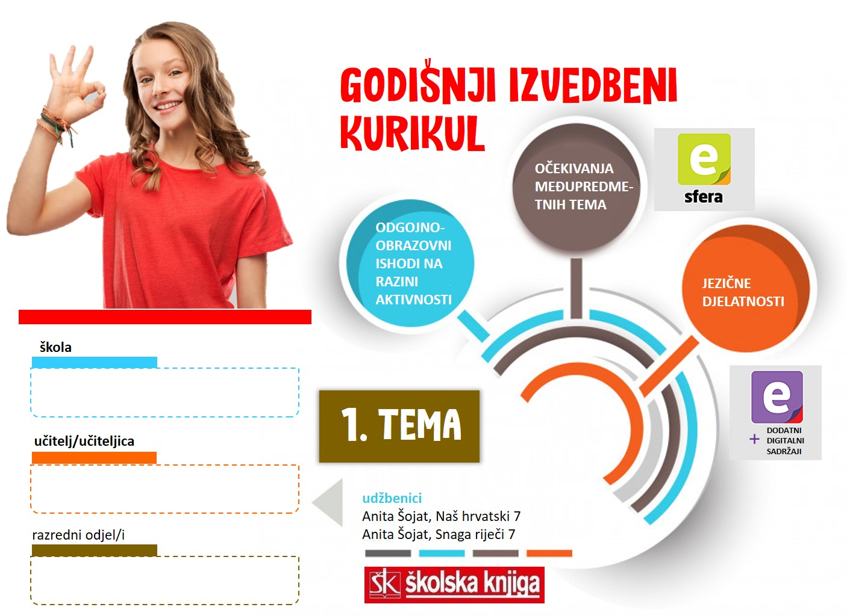

1. TEMA | Zašto čitamo
TEKSTOVI | Daniel Pennac, Deset prava čitatelja, Manfred Spitzer, Digitalna demencija, Petar Bučević, Smijeh za sva vremena – Marin Držić, Ivana Brlić- Mažuranić, Autobiografija

broj sati | vrijeme ostvarivanja | postotna zastupljenost predmetnih područja
25 |  | Hrvatski jezik i komunikacija – 50 %  Književnost i stvaralaštvo – 40 %  Kultura i mediji – 10%

AKTIVNOSTI | BROJ SATI | ODGOJNO-OBRAZOVNI ISHOD/I NA RAZINI PREDMETNOG KURIKULUMA | ODGOJNO-OBRAZOVNI ISHODI NA RAZINI TEME I AKTIVNOSTI | ODGOJNO-OBRAZOVNA OČEKIVANJA MEĐUPREDMETNIH TEMA
Govorna ili pisana vježba | 2 | OŠ HJ A.7.1. | Stvarati prijateljsko i stvaralačko ozračje u razrednom odjelu, razvijati svijest o zajedničkom životu i radu, uspostavljati afirmativan odnos između učenika i učiteljice.  Pisati pisani sastavak trodjelne strukture u skladu sa zadanom prigodnom temom (početak školske godine – očekivanja). / Prepričavati događaje kronološkim slijedom. / Opisivati osobu ili predmet. | -
Poticanje čitanja i djela za cjelovito čitanje | 1 | OŠ HJ B.7.3.  OŠ HJ A.7.1. OŠ HJ A.7.2. OŠ HJ A.7.3. | Odabrati djela za cjelovito čitanje. Razgovarati o dobrobitima čitanja.  Posjećivati školsku knjižnicu. U suradnji s učiteljem odabirati djela za cjelovito čitanje. Čitati ulomke iz djela za cjelovito čitanje koja bi se mogla naći na popisu. Izvoditi zaključke o važnosti čitanja. Objašnjavati tematiku književnih djela koja se rado čitaju. Navoditi primjere iz kojih je vidljivo kako razvijati vlastiti čitateljski interes. Razgovarati o književnim djelima koja su čitana prošle školske godine. | osr A.3.1., osr A.3.2
Ponavljanje nastavnih sadržaja prijašnjih razreda i početna procjena | 4 | OŠ HJ A.6.5. OŠ HJ A.6.6. OŠ HJ B.6.2. OŠ HJ C.6.1. OŠ HJ C.6.2.  OŠ HJ A.6.1., OŠ HJ A.6.2., OŠ HJ A.8.3., OŠ HJ A.6.4. | Ponoviti sadržaje učenja prethodnoga razreda i napisati početnu procjenu.  Rješavati zadatke i vrednovati usvojenost sadržaja učenja. Organizirati sadržaje učenja u različite zadatke i sudjelovati u kvizu znanja. Primjenjivati ranije stečena znanja rješavajući različite tipove zadataka.  Uočavati i ispravljati netočno riješene sadržaje u provjeri znanja. Uočavati, prema postotku riješenosti, svoj rezultat i analizirati ga. Objašnjavati svrhu pisanja početne provjere. | -
Povijest hrvatskoga jezika | 3 | OŠ HJ A.7.6.  OŠ HJ A.7.1., OŠ HJ A.7.2., OŠ HJ A.7.3., OŠ HJ A.7.4. | Opisivati najvažnije dokumente značajne za razvoj hrvatskoga jezika od 16. do 20. stoljeća. Imenovati pojedince koji su pomogli razvoju hrvatskoga jezika. Objašnjavati važnost Ljudevita Gaja za razvoj hrvatskoga jezika. Objašnjavati posljedice Novosadskog dogovora.  Opisivati uzroke i posljedice donošenja Deklaracije o nazivu i položaju hrvatskoga jezika. Imenovati najvažnije normativne priručnike koji su danas u uporabi: pravopise, rječnike, jezične savjetnike i gramatike hrvatskoga jezika.  Ponoviti sadržaje učenja o najranijim spomenicima hrvatske pismenosti i Bašćanskoj ploči.  Rješavati timski zadatke različitih tipova i na taj način upoznati nove sadržaje. Predstaviti drugim učenicima rezultate timskog rada. Izraditi vremensku lentu hrvatskoga narodnog preporoda prema istraženim podatcima. Samostalno pronalaziti različita pravila u jezikoslovnim priručnicima. Riješiti digitalni kviz znanja. | osr B.3.4., osr C.3.4.,  uku A.3.2., uku B.3.4,  ikt C.3.4., ikt D.3.1.  ikt D.3.3.
Povijest hrvatskoga jezika – ponavljanje, usustavljivanje i vrednovanje naučenoga | 4 | OŠ HJ A.7.6.  OŠ HJ A.7.1., OŠ HJ A.7.2., OŠ HJ A.7.3., OŠ HJ A.7.4. | Ponavljati i usustavljivati sadržaje učenja o povijesti hrvatskoga jezika. Organizirati sadržaje učenja u različite tipove zadataka i rješavati ih.  Vrednovanje naučenoga: rješavati različite tipove zadataka u pisanoj provjeri.  Uočavati i ispravljati netočno riješene sadržaje u provjeri znanja. Uočavati, prema postotku riješenosti, svoj rezultat i analizirati ga. Objašnjavati svrhu pisanja početne provjere. | osr B.3.4., osr C.3.4.,  uku A.3.2., uku B.3.4,  ikt C.3.4., ikt D.3.1.  ikt D.3.3.
Zašto čitamo  a) Daniel Pennac, Deset prava čitatelja, b) Manfred Spitzer, Digitalna demencija, c) Petar Bučević, Smijeh za sva vremena – Marin Držić, d) Ivana Brlić- Mažuranić, Autobiografija | 6 | OŠ HJ B.7.1., OŠ HJ B.7.2.  OŠ HJ A.7.1., OŠ HJ A.7.2., OŠ HJ A.7.3., OŠ HJ A.7.4. | Vrednovati književni tekst tumačeći kako utječe na oblikovanje stavova i vrijednosti. Obrazlagati vlastite stavove u vezi s pročitanim tekstom. Argumentirati vlastita zapažanja o književnom tekstu povezujući ih sa stečenim znanjem i iskustvom.  a) Prepoznati ulomke iz književnih djela. Iskazati stav i razmišljanje o čitanju. Usporediti neknjiževni i književni tekst. Izraditi poster s pravima čitatelja. Sastaviti popis izvrsnih knjiga.  b) Razgovarati o omiljenim digitalnim igrama. Usporediti utjecaj digitalne tehnologije na članove obitelji. Opisati prednosti i nedostatke digitalne tehnologije. Riješiti svakodnevne izazove s i bez digitalne tehnologije. Pogledati i komentirati prilog iz tv-emisije („Djeca i mobiteli”).  c) Crtati/ilustrirati zamišljeni lik. Izdvojiti biografske podatke. Objasniti književni pojam romansirana biografija. Ponoviti biografske podatke igrajući digitalne igre. Pisati zaključak o ljudima nahvao i nazbilj danas. Napisati biografiju jednoga roditelja. Pogledati film i proširiti spoznaje o Marinu Držiću.  d) Poslušati i pogledati Autobiografiju Ivane Brlić-Mažuranić. Prepoznati likove iz djela spisateljice (DDS). Istražiti vrijeme i kojemu je spisateljica živjela. Posjetiti virtualno Ivaninu kuću bajki. Izraditi interaktivnu sliku o Ivani Brlić Mažuranić. Napisati autobiografiju. | a) osr A.3.1., osr A.3.2., osr B.3.1., osr B.3.2., uku A.3.3.  b) ikt C.3.3., uku A.3.1., uku A.3.2.  c) i d) osr C.3.4.
Rasprava, razgovor u skupini | 3 | OŠ HJ A.7.4. | Opisivati što je rasprava. Razlikovati spontanu od dogovorene rasprave.  Opisivati pripremu za raspravu. Razlikovati vještine razgovora u skupini: uvjeravanje, nagovaranje i pregovaranje. Opisivati pravila ponašanja u raspravi. Raspravljati na zadanu temu. | ikt C.3.4., uku B.3.4.
a) Projekt – Parlaonica: Čitanje je užitak ili b) Hrvatski velikani, Marija Jurić Zagorka – televizijska emisija | 2 | OŠ HJ A.7.4. | a) Raspravljati u skupini na zadanu temu, poštujući pravila rasprave.  b) Gledati i slušati televizijsku emisiju. Odgovoriti na postavljena pitanja/smjernice. Analizirati emisiju. Izraditi u skupini kviz u Kahootu. Objasniti značaj Marije Jurić Zagorke za hrv. književnost i kulturu. | a) osr A.3.2., uku A.3.1., uku A.3.3., uku A.3.4., uku B.3.4., uku B.3.1., uku B.3.2., ikt A.3.1.  b) goo A.3.3., goo A.3.4., goo A.3.5.

SADRŽAJI UČENJA
- prvi hrvatski rječnik, prva hrvatska gramatika
- ilirski pokret, Ljudevit Gaj, Novine Horvatske i Danica
- Novosadski dogovor, Deklaracija o nazivu i položaju hrvatskog književnog jezika, londonac
- normativni priručnici
ORGANIZACIJA UČENJA I POUČAVANJA
strategije | metode
– pronalaženje sličnosti i razlika  – rezimiranje i bilježenje  – postavljanje ciljeva i davanje povratnih informacija  – suradničko učenje  – otkrivanje i rješavanje problema | – metoda usmenog izlaganja: objašnjavanje, izvješćivanje, glasno razmišljanje – metoda pisanja: bilježenje ključnih dijelova sadržaja, citiranje, konceptiranje parafraziranjem, sažeto konceptiranje – metoda izrade i interpretiranja umnih mapa – metoda čitanja i rada na tekstu: rad s udžbenikom

VREDNOVANJE
kao učenje | za učenje | vrednovanje naučenoga
Razmjena informacija o učenju i rezultatima učenja.  Povratne informacije tijekom aktivnosti i po završetku svake aktivnosti. Što je potrebno tijekom aktivnosti da bi je učenik uspješno ostvario. Komentari, upućivanje, pozivanje na smjernice, pomoć u tumačenju smjernica.  Jednominutno pitanje otvorenog tipa u vezi sa sadržajem aktivnosti. | Učenik samovrednuje svoje uratke. Uspoređuje ih s uradcima drugih učenika. Komentira što je dobro napravio, a što je mogao bolje.  Vršnjačko vrednovanje timskoga rada.  Postavlja pitanja da bi razumio uputu.  Zaključuje o svom napretku na kraju teme. Analizira što nije usvojio i ostvario i vraća se na to. | – početna procjena  – vrednovanje govorne ili pisane vježbe prema opisnicima  – pisana provjera – Povijest hrvatskoga jezika  – promatranje i ocjenjivanje učenika tijekom određenih aktivnosti u kojima su se posebno istaknuli

POVEZANOST S MEĐUPREDMETNIM TEMAMA
Učiti kako učiti  uku A.3.3. Kreativno mišljenje- učenik samostalno oblikuje svoje ideje i kreativno pristupa rješavanju problema.  uku D.3.2. Učenik ostvaruje dobru komunikaciju s drugima, uspješno surađuje u različitim situacijama i spreman je zatražiti i ponuditi pomoć.  Građanski odgoj  goo A.3.3. Promiče ljudska prava. | Osobni i socijalni razvoj  osr A.3.4. Upravlja svojim obrazovnim i profesionalnim putem.  osr B.3.2. Razvija komunikacijske kompetencije i uvažavajuće odnose s drugima.  Uporaba informacijsko-komunikacijske tehnologije  ikt A.3.2. Učenik se samostalno koristi raznim uređajima i programima.
SREDSTVA, ALATI | Prema predviđenim aktivnostima: nastavni listići, PowerPoint, Padlet, Wordwall, Kahoot, Wizer.me
IZVORI | Anita Šojat, čitanka Snaga riječi 7, Anita Šojat, udžbenik Naš hrvatski 7, Anita Šojat, Vjekoslava Hrastović i Nada Marguš, radna bilježnica Naš hrvatski 7, e-sfera, Mozabook

